高雄市左營區屏山國民小學 –二年級【校訂課程-半屏山下你我他】
【半屏山下趴趴GO!】單元活動設計

科目名稱 |  |  |  | □部定  ■校訂:半屏山下你我他 | 單元名稱 | 半屏山下趴趴GO!-超級  小記者 | 設計者 | 二年級教學團隊
實施年級 |  |  |  | □一 ■二 □三 □四 □五 □六 |  |  | 總節數 | 共 2節。
學習重點 | 學習表現 |  | 1-I-1 探索並分享對自己及相關人、事、物 的感受與想法。A2/A1  4-I-2使用不同的表徵符號進行表現與分享，感受創作的樂趣。  7-I-2傾聽他人的想法，並嘗試用各種方法理解他人所表達的意見。 |  |  |  | 核心素養 | 總綱  A1身心素質與自我精進  A2系統思考與解決問題  B1符號運用與溝通表達  C1道德實踐與公民意識
學習重點 | 學習內容 |  | C-I-2媒材特性與符號表徵的使用。  C-I-3探究生活事物的方法與技能。  聆聽與回應的表現。  E-I-3自我行為的檢視與調整。 |  |  |  | 核心素養 | 領綱  生活-E-A1  生活-E-A2  生活-E-B1  生活-E-C1
議題融入 |  |  | 【人權教育】  人 E3 了解每個人需求的不同，並討論與遵守團體的規則。  人 E5 欣賞、包容個別差異並尊重自己與他人的權益  【品德教育】  品 E1 良好生活習慣與德行。
教材來源 |  |  | 自編
教學設備/資源 |  |  | 學習單
教學目標
1.培養正確的休閒觀念與態度。
2.運用表格、登錄資料，培養傳達的技巧。
活動名稱 |  | 教學流程 |  |  |  |  |  |  | 教學設備/  資源
超級  小記者 |  | 1.討論休閒活動的方式、內容。  2.指導訪問的禮貌和訪問用語。  3.利用學習單訪問家人的「休閒活動」項目並做紀錄。  4.在課堂上做「口頭報告」，分享自己和家人的休閒活動。 |  |  |  |  |  |  | 學習單
教學評量 |  | 實作、作業、報告

科目名稱 |  |  |  | □部定  ■校訂:半屏山下你我他 | 單元名稱 | 半屏山下趴趴GO!  -休閒活動大調查 | 設計者 |  | 二年級教學團隊
實施年級 |  |  |  | □一 ■二 □三 □四 □五 □六 |  |  | 總節數 |  | 共 1節。
學習重點 | 學習表現 |  | 1-I-2覺察每個人均有其獨特性與長處，進而欣賞自己的優點、喜歡自己。  2-I-5運用各種探究事物的方法及技能，對訊息做適切的處理，並養成動手做的習慣。  7-I-1以對方能理解的語彙或方式，表達對人、事、物的觀察與意見。  7-I-2傾聽他人的想法，並嘗試用各種方法理解他人所表達的意見。 |  |  |  | 核心素養 |  | 總綱  A1身心素質與自我精進  B1符號運用與溝通表達
學習重點 | 學習內容 |  | A-I-3自我省思。  C-I-2媒材特性與符號表徵的使用。  D-I-3聆聽與回應的表現。 |  |  |  |  |  | 領綱  生活-E-A1  生活-E-B1  數-E-B1
議題融入 |  |  | 【人權教育】  人E3了解每個人需求的不同，並討論與遵守團體的規則。  【生涯規劃教育】  涯E4認識自己的特質與興趣。  【資訊教育】  資E2使用資訊科技解決生活中簡單的問題。
教材來源 |  |  | 自編
教學設備/資源 |  |  | 學習單
教學目標
1.會分享自己如何安排時間、個人休閒生活的經驗。
2.進行統計和各類休閒生活分類。
活動名稱 |  | 教學流程 |  |  |  |  |  |  |  | 教學設備/  資源
休閒活動大調查 |  | 1、每個人口頭報告自己「最喜歡的休閒活動」項目。  2、將報告的結果紀錄在學習單上做成「統計表」。 |  |  |  |  |  |  |  | 學習單
教學評量 |  | 實作、報告、作業
科目名稱 |  |  | □部定  ■校訂:半屏山下你我他 |  | 單元名稱 | 半屏山下趴趴GO!  -半屏山傳奇 | 設計者 |  | 二年級教學團隊
實施年級 |  |  | □一 ■二 □三 □四 □五 □六 |  |  |  | 總節數 |  | 共 2 節。
學習重點 | 學習表現 |  | 4-I-1 利用各種生活的媒介與素材進行表現與創作，喚起豐富的想像力。  4-I-2 使用不同的表徵符號進行表現與分享，感受創作的樂趣。  7-I-2傾聽他人的想法，並嘗試用各種方法理解他人所表達的意見。 |  |  |  | 核心素養 |  | 總綱  B1符號運用與溝通表達  B2科技資訊與媒體素養  C3多元文化與國際理解
生活-E-B1
生活-E-B2
生活-E-C3
學習重點 | 學習內容 |  | C-I-2 媒材特性與符號表徵的使用。  C-I-3探究生活事物的方法與技能。  D-I-3聆聽與回應的表現。
議題融入 |  |  | 【環境教育】  環E3了解人與自然和諧共生，進而保護重要棲地。  【多元文化教育】  多E1了解自己的文化特質。  【科技教育】  科E1了解平日常見科技產品的用途與運作方式。
教材來源 |  |  | 自編
教學設備/資源 |  |  | 電腦、投影機、學習單
教學目標
1. 仔細聆聽的習慣。
2.有條理的掌握聆聽的內容。
活動名稱  (分) |  | 教學流程 |  |  |  |  |  |  |  | 教學設備/  資源
半屏山傳奇 |  | 1.聆聽故事認識「半屏山的傳奇」。  2.聆聽老師講述半屏山的歷史。  3.完成學習單。 |  |  |  |  |  |  |  | 電腦  投影機  學習單
教學評量 |  | 實作
科目名稱 |  |  |  | □部定  ■校訂:半屏山下你我他 | 單元名稱 | 半屏山下趴趴GO!  -超級任務 | 設計者 |  | 二年級教學團隊
實施年級 |  |  |  | □一 ■二 □三 □四 □五 □六 |  |  | 總節數 |  | 共 1 節。
學習重點 | 學習表現 |  | 1-I-4珍視自己並學習照顧自己的方法，且能適切、安全的行動。  3-I-1願意參與各種學習活動，表現好奇與求知探究之心。  6-I-1覺察自己可能對生活中的人、事、物產生影響，學習調整情緒與行為。 |  |  |  | 核心素養 |  | 總綱  A1身心素質與自我精進  A2系統思考與解決問題  C1道德實踐與公民意識
學習重點 | 學習內容 |  | A-I-3自我省思。  B-I-3環境的探索與愛護。  D-I-4 共同工作並相互協助。  F-I-3時間分配及做事程序的規劃練習。 |  |  |  |  |  | 領綱  生活-E-A1  生活-E-A2  生活-E-C1
議題融入 |  |  | 【安全教育】  安E1了解安全教育。  安E2了解危機與安全。  安E4探討日常生活應該注意的安全。  【防災教育】  防E5不同災害發生時的適當避難行為。
教材來源 |  |  | 自編
教學設備/  資源 |  |  | 學習單
教學目標
- 安全教育實際應用在生活當中。
- 能說出安全活動的準備工作。
活動名稱  (分) |  | 教學流程 |  |  |  |  |  |  |  | 教學設備/  資源
超級任務 |  | - 利用「學習單」討論「爬山」的注意事項及行前準備工作。  - 完成學習單。 |  |  |  |  |  |  |  | 學習單
教學評量 |  | 報告、作業
科目名稱 |  |  |  | □部定  ■校訂:半屏山下你我他 | 單元名稱 | 半屏山下趴趴GO!  -GO！GO！半屏山 | 設計者 |  | 二年級教學團隊
實施年級 |  |  |  | □一 ■二 □三 □四 □五 □六 |  |  | 總節數 |  | 共 3節。
學習重點 | 學習表現 |  | 2-I-1以感官和知覺探索生活中的人、事、物，覺察事物及環境的特性。  2-I-3探索生活中的人、事、物，並體會彼此之間會相互影響。  3-I-1願意參與各種學習活動，表現好奇與求知探究之心。  3-I-3體會學習的樂趣和成就感，主動學習新的事物。  5-I-2在生活環境中，覺察美的存在。  6-I-5覺察人與環境的依存關係，進而珍惜資源，愛護環境、尊重生命。 |  |  |  | 核心素養 |  | 總綱  A1身心素質與自我精進  C1道德實踐與公民意識  C2人際關係與團隊合作
學習重點 | 學習內容 |  | A-I-2事物變化現象的觀察。  B-I-1自然環境之美的感受。  B-I-3環境的探索與愛護。  D-I-4共同工作並相互協助。 |  |  |  |  |  | 領綱  生活-E-A1  生活-E-C1  生活-E-C2
議題融入 |  |  | 【環境教育】  環E3了解人與自然和諧共生，進而保護重要棲地。  【性別平等教育】  性E3覺察性別角色的刻板印象，了解家庭、學校與職業的分工，不應受性別的限制。  【海洋教育】  海E11認識海洋生物與生態。  【能源教育】  能E1認識並了解能源與日常生活的關聯。  【生命教育】  生E7發展設身處地、感同身受的同理心及主動去愛的能力，察覺自己從他者接受的各種幫助，培養感恩之心。  【戶外教育】  戶E1善用教室外、戶外及校外教學，認識生活環境（自然或人為）。  戶E3善用五官的感知，培養眼、耳、鼻、舌、觸覺及心靈對環境感受的能力。
教材來源 |  |  | 自編
教學設備/資源 |  |  | 交通指揮棒
教學目標
1.認識並欣賞周遭環境。
2.接近自然，進而關懷自然與生命。
活動名稱 |  | 教學流程 |  |  |  |  |  |  |  | 教學設備/  資源
GO！GO！半屏山 |  | 老師帶隊爬「半屏山」，欣賞半屏山的自然景觀。 |  |  |  |  |  |  |  | 交通指揮棒
教學評量 |  | 實作
科目名稱 |  |  |  | □部定  ■校訂:半屏山下你我他 | 單元名稱 | 半屏山下趴趴GO!  -半屏山遊記 |  | 設計者 | 二年級教學團隊
實施年級 |  |  |  | □一 ■二 □三 □四 □五 □六 |  |  |  | 總節數 | 共 3 節。
學習重點 | 學習表現 |  | 2-I-5運用各種探究事物的方法及技能，對訊息做適切的處理，並養成動手做的習慣。  4-I-1利用各種生活的媒介與素材進行表現與創作，喚起豐富的想像力。  4-I-2使用不同的表徵符號進行表現與分享，感受創作的樂趣。  5-I-1覺知生活中人、事、物的豐富面貌，建立初步的美感經驗。  7-I-1以對方能理解的語彙或方式，表達對人、事、物的觀察與意見。  國6-I-2 透過閱讀及觀察，積累寫作材料。  國6-I-3 寫出語意完整的句子、主題明確的段落。  國6-I-4 使用仿寫、接寫等技巧寫作。  國6-I-6 培養寫作的興趣。 |  |  |  |  | 核心素養 | 總綱  B1符號運用與溝通表達  B3藝術涵養與美感素養
學習重點 | 學習內容 |  | B-I-1自然環境之美的感受。  C-I-2媒材特性與符號表徵的使用。  國Ba-I-1 順敘法。  國Bb-I-3 對物或自然的感受。  國Bb-I-4 直接抒情。 |  |  |  |  | 核心素養 | 領綱  生活-E-B1  生活-E-B3  國-E-B1
議題融入 |  |  | 【環境教育】  環E1參與戶外學習與自然體驗，覺知自然環境的美、平衡、與完整性。  環E2覺知生物生命的美與價值，關懷動、植物的生命。  環E3了解人與自然和諧共生，進而保護重要棲地。
教材來源 |  |  | 自編
教學設備/資源 |  |  | 學習單
教學目標
- 學習觀察簡單的圖畫和事物，並練習寫一段文字。
- 寫作練習。
活動名稱  (分) |  | 教學流程 |  |  |  |  |  |  |  | 教學設備/  資源
半屏山遊記 |  | 1.口頭報告爬半屏山的所見所聞。  2.利用「學習單」練習完成一篇「遊記」。 |  |  |  |  |  |  |  | 學習單
教學評量 |  | 實作、作業

 | 配合單元：  校訂課程—半屏山趴趴GO！ | 指導老師：  二年級教學團 | 班級：  二年 班 | 姓名：
學習  目標 | 蒐集並分享各類休閒生活的資訊 | 評分：  □好棒喔□好□加油□繼續努力 |  | 家長簽名：
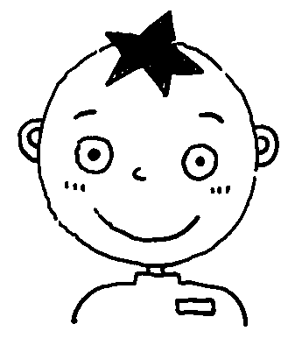
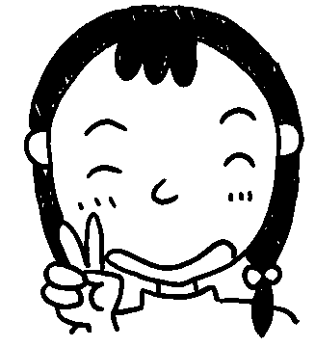
超級小記者
☺請訪問你的家人，把他〈她〉最喜歡的「休閒活動」項目，紀錄在下面的表格中。
☺請把休閒活動分成「室內」及「戶外」兩類，並在適當的類別空格內打✓。

家人 | 最喜歡的休閒活動 | 室內 | 戶外
我
〈 〉
〈 〉
〈 〉
〈 〉
〈 〉

 | 配合單元：  校訂課程—半屏山趴趴GO！ | 指導老師：  二年級教學團 | 班級：  二年 班 | 姓名：
學習  目標 | 能分享自己最喜歡的休閒活動並做成統計表 | 評分：  □好棒喔□好□加油□繼續努力 |  | 家長簽名：

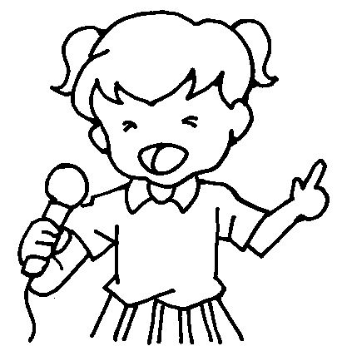
休閒活動大調查
- 把全班每個小朋友最喜歡的「休閒活動」項目紀錄下來並完成統計表。

項目 | 畫記 | 數量
2.最多人喜歡的休閒活動是：
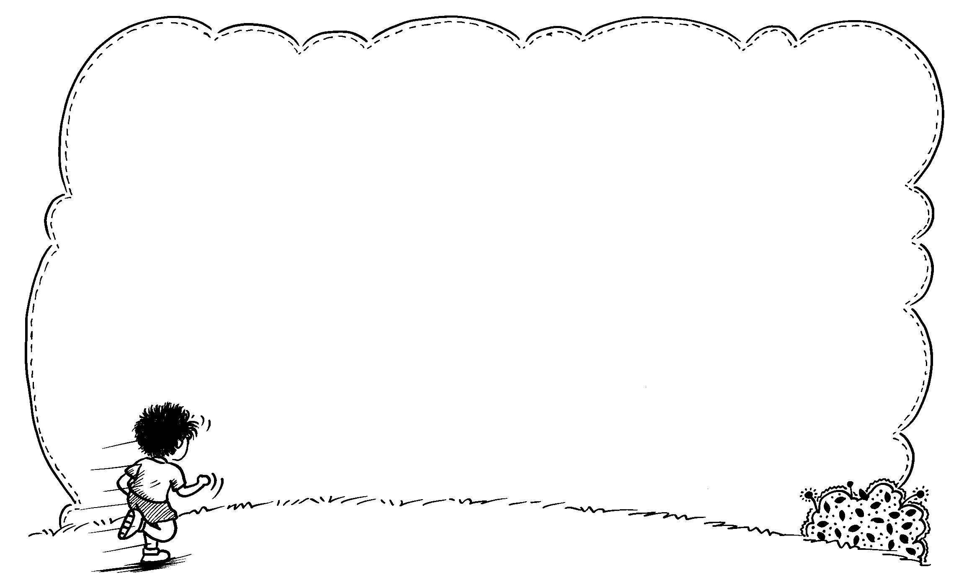

 | 配合單元：  校訂課程—半屏山趴趴GO！ | 指導老師：  二年級教學團 | 班級：  二年 班 | 姓名：
學習  目標 | 知道爬山的注意事項 | 評分：  □好棒喔□好□加油□繼續努力 |  | 家長簽名：


超級任務
小朋友，我們要去爬「半屏山」囉！從事戶外活動的注意事項很多，請完成老師給你的「超級任務」哦！

☺爬山之前，要做什麼準備：

勾選 | 項目 | 勾選 | 項目
 | 1.帶開水 |  | 5.帶零食
 | 2.穿運動鞋 |  | 6.穿涼鞋
 | 3.穿長袖衣褲 |  | 7.擦防蚊液
 | 4.擦香水 |  | 8.戴帽子


☺爬山的時候，要注意什麼：

 | 配合單元：  校訂課程—半屏山趴趴GO！ | 指導老師：  二年級教學團 | 班級：  二年 班 | 姓名：
學習  目標 | 認識半屏山的傳奇和歷史 | 評分：  □好棒喔□好□加油□繼續努力 |  | 家長簽名：


半屏山傳奇
☺半屏山的傳奇故事
聽完「賣湯圓的老公公」的故事，請回答下面的問題：
1、故事中說：一塊錢吃一碗，兩塊錢吃多少？

2、為什麼小男孩只要拿一塊錢買一碗湯圓？

3、老公公賣的湯圓，其實是什麼東西變的？

☺半屏山的歷史
1、半屏山不見的那一半，真的是被做成湯圓吃掉的嗎？

2、為什麼半屏山會越來越小？

 | 配合單元：  學校本位課程—Go！Go！半屏山 | 指導老師：  二年級教學團 | 班級：  二年 班 | 姓名：
學習  目標 | 能把爬山的所見所聞紀錄下來 | 評分：  □好棒喔□好□加油□繼續努力 |  | 家長簽名：
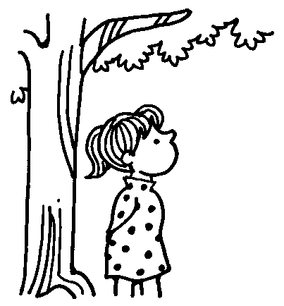
半屏山遊記
希望  〉  〈  。 | 〈  ， | 今天去爬半屏山  ，  我  覺得  〉 | 感覺  〉  〈  。 | 〈  ， | 到了山上  ，  從上往下看  ，  可以看到  〉 | 〈  。 | 風景真是美麗  。  我還聽到了  〉 | 〈  ， |  | 始往上爬  ，  一  路上  看到了  〉 | ，  發現了  〉  〈  。  從階梯開 | 我們從  〉  〈  出發  ，  來到了半屏山的登山口 | 〈  。 | 今天是  〉  〈  月  〉  〈  日  ，  老師帶我們全班去爬  〉

